Основы медицинских знаний и оказание первой помощи

Биолого-социальные чрезвычайные ситуации

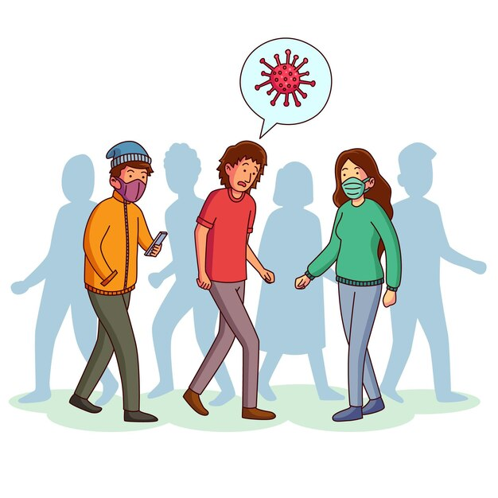

Биолого-социальная чрезвычайная ситуация (биосоциальная ЧС) — это обстановка, при которой в результате возникновения источника биологической чрезвычайной ситуации на определённой территории нарушаются нормальные условия жизни и деятельности людей, существования сельскохозяйственных животных и произрастания растений.

В таких ситуациях возникает угроза жизни и здоровью людей, широкого распространения инфекционных болезней, потерь сельскохозяйственных животных и растений.

Источниками биолого-социальной чрезвычайной ситуации являются
1) массовые инфекционные и другие заболевания людей и домашних, сельскохозяйственных животных;
2) массовые поражения сельскохозяйственных растений болезнями и вредителями.
Вызываются патогенными для человека, животных и растений возбудителями болезней. Передаются от заражённого организма здоровому и принимают эпидемическое распространение.

Инфекционная заболеваемость людей
Эндемия – это постоянное наличие какого-либо инфекционного заболевания у людей на определенной территории. Этот термин не определяет масштабы распространения инфекционной болезни, а только указывает, что источник находится в определенной местности.
Эпидемия – это массовое, прогрессирующее во времени и пространстве в пределах определенного региона распространение инфекционной болезни людей, значительно превышающее обычно регистрируемый на данной территории уровень заболеваемости.
Пандемия – необычно сильная эпидемия, охватывающая большое количество людей на территории, выходящей за границы одного государства.
Заболеваемость населения - показатель, отражающий уровень распространения какой-либо инфекционной болезни среди населения в целом, в его отдельных возрастно-половых, профессиональных группах.

Истории известны многочисленные пандемии, сопровождавшиеся гибелью миллионов людей.
Так, в 541–580 гг. чума Юстиниана, выйдя из Египта, опустошила почти все страны Средиземноморья. Погибли около 100 млн. чел. В 1347–1350 гг. бубонная чума («черная смерть») поразила Европу (в том числе Россию) и азиатский регион. Она унесла жизни 50–100 млн чел. В результате холеры 1830–1892 гг. погибли 50 млн чел. С 1900 по 1980 г. весь мир был охвачен оспой. За все это время погибли 300 млн чел. Эпидемия гриппа (испанка) в 1918–1920 гг. унесла жизнь от 20 до 50 млн чел.
Чумой конца XX–начала XXI в. стало новое инфекционное заболевание – СПИД. С 1978 г. по настоящее время он унес жизнь около 30 млн чел. В настоящее время СПИДом охвачен весь мир, в том числе Россия, но наибольшее количество умерших приходится на африканский континент.

Для борьбы со СПИДом разработаны дорогостоящие программы во многих странах мира.
В 2004–2006 гг. появилось инфекционное заболевание дикой и домашней птицы – куриный грипп. Эта эпизоотия охватила страны Юго-Восточной Азии, Китай, Турцию, Румынию, Украину, Россию, Болгарию, Германию. В целях борьбы с заболеванием были уничтожены сотни тысяч домашних птиц. Опасность птичьего гриппа состоит еще и в том, что передается от птицы к человеку.
В 2009 г. появились вспышки свиного гриппа. Вспышка этого гриппа относится к подтипу H1N1.Теперь этот вирус передается от человека человеку. Вирус свиного гриппа настолько отличается от всех предыдущих, что здравоохранительные органы опасаются, что организм большинства людей не сможет выработать к нему иммунитет. Именно поэтому этот вирус так быстро распространяется. По информации на 16.10.09 по данным региональных бюро ВОЗ общее количество лабораторно подтвержденных случаев заболеваний людей, вызванных пандемическим вирусом (H1N1) 2009 в мире составляет более 387 тыс., включая 4820 случаев с летальным исходом. В РФ зафиксировано более 800 случаев.



Важное значение для предупреждения развития инфекционных заболеваний имеет экстренная и специфическая профилактика.
Экстренная профилактика проводится при возникновении опасности массовых заболеваний, когда вид возбудителя еще точно не определен. Она заключается в приеме населением антибиотиков, сульфаниламидных и других лекарственных препаратов.
Специфическая профилактика - создание искусственного иммунитета (невосприимчивости) путем предохранительных прививок (вакцинации).
Вакцины представляют собой убитых или специальными методами ослабленных болезнетворных микробов, при введении которых в организм здоровых людей у них вырабатывается состояние невосприимчивости к заболеванию.



Во время возникновения очага инфекционного заболевания в целях предотвращения распространения болезней объявляется карантин или обсервация
Карантин - система временных организационных, режимно-ограничительных, административно-хозяйственных, санитарно-эпидемиологических, санитарно-гигиенических и лечебно-профилактических мероприятий, направленных на предупреждение распространения инфекционной болезни и обеспечение локализации эпидемического, эпизоотического или эпифитотического очагов и последующую их ликвидацию.

Обсервация - режимно-ограничительные мероприятия, предусматривающие наряду с усилением медицинского и ветеринарного наблюдения и проведением противоэпидемических, лечебно-профилактических и ветеринарно-санитарных мероприятий, ограничение перемещения и передвижения людей или сельскохозяйственных животных во всех сопредельных с зоной карантина административно-территориальных образованиях, которые создают зону обсервации.
Обсервация вводится в том случае, если вид возбудителя не является особо опасным. Цель обсервации предупредить распространение инфекционных заболеваний и ликвидировать их. Для этого проводятся по существу те же лечебно-профилактические мероприятия, что и при карантине, но при обсервации менее строги изоляционно-ограничительные меры.

Инфекционная заболеваемость сельскохозяйственных животных
Энзоотия – одновременное распространение инфекционной болезни, среди с/х животных в определенной местности.
Эпизоотия – одновременное прогрессирующее во времени и пространстве в пределах одного региона распространение инфекционной болезни среди большого числа одного или многих видов животных значительно превышающее регистрируемый уровень заболевания.
Панзоотия – массовое одновременное распространение инфекционной болезни с/х. животных с высоким уровнем, на огромной территории с охватом нескольких регионов стран и материков.
Реклама


Инфекционная заболеваемость сельскохозяйственных растений
Энфитотия – массовое заболевание растений, которое встречается на одной и той же территории и в течении ряда лет имеет незначительные колебания.
Эпифитотия – массовое заболевание растений, прогрессирующее во времени и пространстве, приводящее к резкому увеличению численности вредных растений, сопровождающееся массовой гибелью с/х. растений, снижением их продуктивности.
Панфитотия – это массовое заболевание растений, резкое увеличение вредителей с/х. растений на территории нескольких государств, континентов.

Тест «Биолого-социальные чрезвычайные ситуации»

Задание 1
Инфекционные заболевания вызываются различными микроорганизмами. Возбудителями инфекционных болезней являются вирусы, бактерии, риккетсии, грибки.
Соотнесите возбудителей инфекционных заболеваний с их характеристиками
Возбудители инфекционных заболеваний |  | Характеристика возбудителей инфекционных заболеваний
Вирусы |  | Их клетки покрыты плотной клеточной оболочкой, состоящей из полисахаридов, близких к целлюлозе, и азотистых веществ, подобных хитину. Состоят из нитей (гифов), совокупность которых называют мицелием. Являются причиной микозов.
Риккетсии |  | Не имеют клеточной структуры, способны развиваться и размножаться только в живых клетках. Имеют собственный генетический аппарат, который кодирует их синтез в клетке – хозяине, т. е. являются внутриклеточными паразитами на генетическом уровне. Являются причиной многих тяжёлых заболеваний человека, таких как натуральная оспа, ящур, гепатит В, гепатит С и др.
Бактерии |  | Небольшие кокковидные или палочковидные клетки, неподвижные, грамотрицательные, размножаются бинарным делением, спор не образуют. Размножаются только внутри клеток живых тканей. Являются причиной таких тяжёлых заболеваний человека, как сыпной тиф, пятнистая лихорадка Скалистых гор и др.
Грибки |  | Группа микроскопических преимущественно одноклеточных организмов. Обладают клеточной стенкой, но не имеют чётко оформленного ядра. Размножаются делением. По форме могут быть шаровидными, палочковидными и извитыми. Многие подвижны, имеют жгутики. Являются причиной таких тяжёлых заболеваний человека, как чума, сибирская язва и др.

Задание 2
Какие из перечисленных инфекционных заболеваний являются природноочаговыми?
Выберите два верных ответа
а) грипп б) дизентерия в) клещевой энцефалит г) ветряная оспа
д) малярия

Задание 3
Каковы внешние признаки большинства инфекционных заболеваний

а) подъём температуры тела;
б) озноб, разбитость во всём теле;
в) головная боль;
г) всё вышеперчисленное

Задание 4
Какими путями обычно передаются инфекции?
а) фекально-оральным
б) фекально-капельным;
в) воздушно-капельным и жидкостным; г) контактно-бытовым путем
д) переносчиками зоонозных инфекций.

Задание 5
Выберите метод специфической профилактики инфекционных заболеваний.
а) закаливание
б) приём витаминов
в) применение профилактических прививок
г) занятия физической культурой

Задание 6
Что может являться источником биолого-социальной ЧС?
а) железнодорожная авария
б) катастрофа
в) эпидемия
г) цунами
д) панфитотия

Задание 7
Причиной дифтерии, дизентерии и Сибирской язвы являются следующие из перечисленных возбудителей: а) паразитарные грибы;
б) вирусы;
в) риккетсии;
г) патогенные бактерии

Задание 8
Дезинфекция применяется для
а) удаления радиоактивных веществ;
б) обезвреживания токсичных и опасных химических веществ;
в) уничтожения насекомых и клещей;
г) уничтожения возбудителей инфекционных болезней

